NOTA DE PREMSA

El CGAE i Alter Mútua firmen Conveni de Col·laboració

17/02/2017 La presidenta del Consejo General de la Abogacía Española (CGAE), Victoria Ortega Benito, i el president de Alter Mútua Previsió Social dels Advocats a prima fixa (entitat alternativa al RETA), José Félix Alonso-Cuevillas Sayrol, han firmat un nou Conveni de Col·laboració que agilitzarà i potenciarà el servei conjunt que ambdues institucions ofereixen als Avocats i Advocades de tot el territori espanyol.

Foto

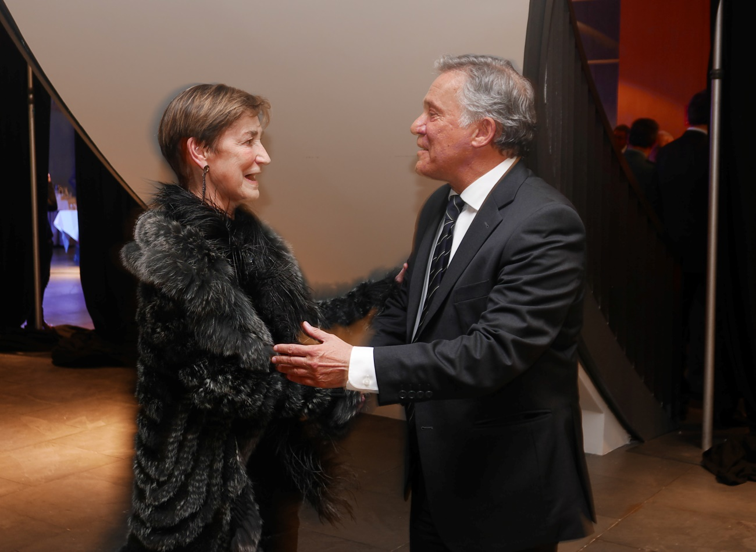
Victoria Ortega, presidenta del CGAE, i José Félix Alonso-Cuevillas, president d’Alter Mútua, en el moment de la signatura

Amb la signatura d’aquest nou Conveni, el CGAE i Alter Mútua confirmen la seva voluntat de continuar estrenyent uns vincles dels que s’han beneficiat tants professionals de l’Advocacia en els últims anys.

NOTA DE PRENSA

El CGAE y Alter Mutua firman Convenio de Colaboración

17/02/2017 La presidenta del Consejo General de la Abogacía Española (CGAE), Victoria Ortega Benito, y el presidente de Alter Mutua Previsión Social de los Abogados a prima fija (entidad alternativa al RETA), José Félix Alonso-Cuevillas Sayrol, han firmado un nuevo Convenio de Colaboración que agilizará y potenciará el servicio conjunto que ambas instituciones prestan a los Abogados y Abogadas de todo el territorio español.

Foto

Victoria Ortega, presidenta del CGAE, y José Félix Alonso-Cuevillas, presidente de Alter Mutua, en el momento de la firma

Con la firma de este nuevo Convenio, el CGAE y Alter Mutua confirman su voluntad de seguir estrechando unos vínculos de los que se han beneficiado tantos profesionales de la Abogacía en los últimos años.

